Муниципальное бюджетное общеобразовательное учреждение
средняя общеобразовательная школа №1
Городищенского района Волгоградской области

Направление:
наука об искусстве

Социально-учебный творческий проект

«Здесь русский дух,
здесь Русью пахнет…»

Авторы проекта:
Дьяченко Антон,
Колпаков Сергей
ученики МОУ СОШ №1
руководитель проекта:
Гордиенко Светлана Григорьевна
Колпакова
Надежда Юрьевна

Городище

Постановка проблемы

Я очень люблю читать и считаю, что прочитал много книг. Но на первых же уроках литературного чтения мы познакомились с русской народной сказкой «Царь-девица». Раньше я эту сказку не читал. На перемене мы с моим другом и одноклассником стали обсуждать русские народные сказки и выяснили, что имеем скудные знания в этой области. После уроков мы с другом пошли в библиотеку. Нам дали много книг со сказками и мы поняли, что большинство из этих сказок нам не знакомо. Тогда мы решили выяснить, а какие русские народные сказки, загадки, пословицы и игры знают наши одноклассники и провести в классе анкетирование. Наш учитель, Светлана Григорьевна, помогла в организации этой работы. Итоги анкетирования нас огорчили. Мы поняли, что совершенно ничего не знаем о прошлом нашего народа, о его творчестве. Мы – россияне, живя в России, совсем ничего не знаем о традициях и обычаях наших предков. Так родилась идея заняться исследованием устного народного творчества. Мы хотим рассказать нашим одноклассникам о многообразии видов русского фольклора. Увлечь своих друзей подвижными играми, показать, что кроме компьютеров есть ещё много интересного.
Метод проектов дает нам возможность сделать что-то интересное самостоятельно. Эта деятельность поможет проявить себя, попробовать свои силы, принести пользу и показать публично достигнутый результат.

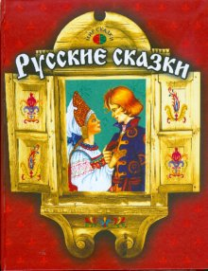
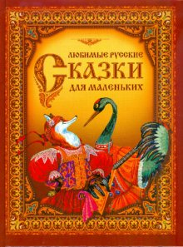
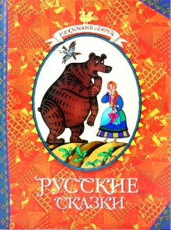

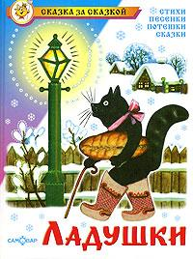
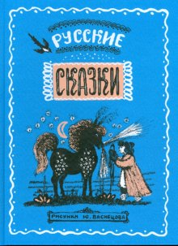

Введение

Детство – это каждодневное открытие мира, поэтому
надо сделать так, чтобы оно стало, прежде всего
познанием человека и Отечества. Наследование
ценностей народной культуры в самом нежном
возрасте – есть самый естественный, верный способ
воспитания любви к Родине, Отечеству.

В.А. Сухомлинский

Существует бесспорная истина: чтобы понять чужой народ, нужно, прежде всего, знать свою национальную историю и культуру. Чем раньше ребёнок начнёт знакомиться с историей родной страны, с традиционной национальной культурой, с русским народным творчеством тем больший эффект будет в постижении того, что наработано веками предыдущими поколениями.
Воспитание гражданина и патриота, знающего и любящего свою Родину – задача, решение которой особенно актуально стоит сегодня перед государством, обществом, образовательными учреждениями всех уровней, семьей. Понимание важности решения этой задачи нашло своё отражение во многих нормативно – правовых документах России.
Прежде всего, в основном законе нашей страны – Конституции – сказано, «что мы, народ Российской Федерации, принимаем Конституцию Российской Федерации:
- чтя память предков, передавшим нам любовь и уважение к Отечеству,
- веру в добро и справедливость;
- исходя из ответственности за свою Родину перед нынешним и будущими поколениями»
В государственной программе «Патриотическое воспитание граждан Российской Федерации на 2001-2005 гг.», утвержденной Правительством РФ в феврале 2001г., сказано: «Система патриотического воспитания предусматривает формирование и развитие социально-значимых ценностей, гражданственности и патриотизма в процессе воспитания и обучения в образовательных учреждениях всех типов и видов».
В государственной программе «Патриотическое воспитание граждан Российской Федерации» на 2006 -2010 годы», утвержденной правительством России в июле 2005 подчеркивается, что «приоритетным направлением является патриотическое воспитание подрастающего поколения – детей и молодежи. При этом главный акцент делается на работу в образовательных учреждениях как интегрирующих центрах совместной воспитательной деятельности школы, семьи и общественных организаций (объединений).

В Послании Президента Российской Федерации Д.А. Медведева к Федеральному собранию 12.11.2009 года было отмечено «Нужно помнить и уважать наше прошлое. И работать по-настоящему ради нашего будущего».
Как часто звучат в наше время слова: “русская душа”, “феномен русской души”. Но не менее часто: “падение нравственности”, “деградация общества”. Поэтому сегодня, возможно, как никогда актуальны вопросы нравственного и патриотического воспитания детей.
Меняются времена, эпохи, люди. Но вечным остается стремление человека к добру, любви, свету, красоте, истине.
Тема нашего проекта называется «Здесь русский дух, здесь Русью пахнет…». Проблема, которая подтолкнула нас к разработке проекта, связана с тем, что мы - россияне, живя в России, ничего не знаем о культуре своей страны. Мы не знакомы с творчеством наших предков. Нам не известны традиции и обычаи нашего народа.
Народное творчество можно рассматривать как средство всестороннего развития ребёнка, как средство развития творческих способностей детей, как средство патриотического воспитания.

Цель проекта: Собрать материалы по устному народному творчеству (сказки, загадки), познакомиться с русскими народными подвижными играми, изучить их.
Заинтересовать одноклассников русским народным творчеством, учить ребят понимать, ценить и любить народное творчество.
Способствовать воспитанию основ патриотизма и гражданственности у одноклассников, приобщению детей к российской истории и культуре на основе русского народного творчества.

Задачи проекта:

- найти и изучить информацию о видах устного русского народного творчества;
- провести анкетирование, с целью выявления уровня знаний о русском народном творчестве;
- познакомить одноклассников с многообразием видов русского фольклора;
- увлечь игровой деятельностью, подвижными играми для укрепления здоровья, профилактики заболеваний, вызванных сидячим образом жизни;
- провести аналогию игр прошлых лет и современных;
- показать альтернативу компьютерным играм;
- повысить свой культурный уровень;
- добиваться чувства гордости за свою страну, желания быть патриотом своей страны.
Гипотеза:

На уроках литературного чтения мы совершали удивительные путешествия по стране русских народных сказок. И когда нас спросили, какие русские народные сказки мы знаем, оказалось что знаем их очень мало. Мы решили взяться за этот проект и доказать, что Русь богата своим народным творчеством, сказками, загадками, играми. Мы получили богатое наследство от наших предков в виде устного народного творчества и должны сохранить его в наших сердцах и передать всё это богатство следующему поколению. Мы должны гордиться нашей историей, традициями и обычаями.
Мы предполагаем, что благодаря нашему проекту, одноклассники познакомятся:
- с многообразием мира сказок, загадок, русских народных подвижных игр;
- со старославянскими словами, оборотами речи;
- с бытом русского народа, с национальными традициями, русским народным костюмом, что будет способствовать развитию познавательных процессов у наших одноклассников и поддерживать интерес к предмету литературного чтения и отечественной культуре.
Основу гипотезы составило следующее предположение: приобщение к русскому народному устному творчеству с раннего детства формирует патриотизм и чувство гордости за свою Родину.

Этапы работы над проектом

В ходе работы над данным социально-учебным исследовательским проектом были пройдены следующие этапы:

- Было проведено анкетирование среди учеников нашего класса с целью выявления знаний о русском народном творчестве (сказок, загадок, пословиц, игр).
- Был изучен литературный фонд Городищенской центральной районной библиотеки по устному русскому народному творчеству.
- Был проведён конкурс на лучшую иллюстрацию к русским народным сказкам среди ребят нашего класса.
- С одноклассниками была проведена викторина «Верить в сказку – это счастье…».
- Были собраны старинные русские загадки и предложены для ознакомления нашим одноклассникам.
- Были изучены старинные русские народные игры. На уроках физической культуры и переменах играли в некоторые из этих игр.
- Самым активным участникам проведённых мероприятий были вручены грамоты.

Содержание проекта.

Русские народные сказки.

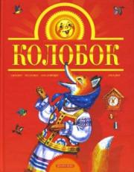
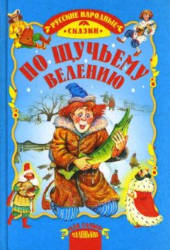
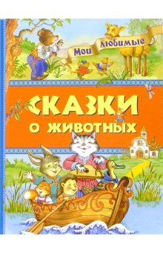
Сказка она всем нам давно знакома. В последнее столетие сказки чаще всего рассказывают детям. Почти все сказки возникли очень давно, более тысячи лет назад, настолько давно, что теперь никто даже не может узнать когда именно.
Слово «сказка» известно с XVII века. До этого времени употребляли термин «байка» или «басень», от слова «бать», «рассказывать». В словаре В.И.Даля «сказка» определяется как «вымышленный рассказ, небывалая и даже несбыточная повесть, сказание». Сказка - вымысел, произведение народной фантазии – «складное», яркое, интересное произведение, имеющее определённую целостность и особый смысл.
Русская народная сказка – это сокровище народной мудрости. Её отличает глубина идей, богатство содержания, поэтичный язык и высокая воспитательная направленность («Сказка ложь, да в ней намек»). Русская народная сказка - один из самых популярных и любимых жанров фольклора. В сказке не только занимательный сюжет, не только удивительные герои, а так же в сказке присутствует ощущение истинной поэзии, которая открывает читателю мир человеческих чувств и взаимоотношений. Сказка раскрывает доброту и справедливость, а также приобщает к русской культуре, к мудрому народному опыту, к родному языку.
Долгие века народные сказки играли в жизни человека такую же роль, как в наше время книги, журналы, газеты, телевидение, радио, интернет и другие распространённые источники информации. Сказки - это настоящая бытовая энциклопедия прошлого, настоящего, и даже, возможно, будущего.
Русские народные сказки очень разнообразны, каждая сказка выделяется особым содержанием, своим стилем и представленными в ней образами. На уроках чтения нам рассказывали, что русские народные сказки делятся на сказки о животных, бытовые и волшебные сказки.
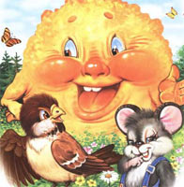
В сказках о животных говорится о повадках, о проделках, приключениях всем знакомых диких и домашних животных, о птицах и рыбах, отношения между которыми очень похожи на отношения между людьми. Да и характеры зверей похожи на характеры людей: медведь глуповат, заяц трус, лиса хитрая, волк жаден (сказка «Лиса и волк», «Лиса, заяц и петух»).
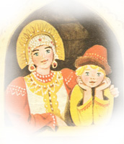
Бытовые сказки рассказывают о жизни людей, передают быт, обстоятельства народной жизни. Всё в этих сказках обыкновенно, всё происходит в повседневной жизни. В бытовых сказках герои силу не применяют, происходит состязание ума, сообразительности: кто кого перехитрит, кто окажется сообразительнее (сказка «Каша из топора»).
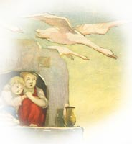
В волшебных сказках человек общается с вымышленными персонажами (Кощей Бессмертный, Баба-Яга, Змей Горыныч и так далее). Нередко в руки героев попадают чудесные предметы: клубочек, который указывает дорогу, скатерть- самобранка. В волшебных сказках герой всегда добивается победы в бою с помощью чудесного оружия (сказка «Морозко», «Царевна Лягушка», «Гуси-лебеди»).

Структура сказок

Русская народная сказка имеет свою структуру. Она делится на три части. Начинается сказка с зачина. Зачин содержит сведения о главных героях, времени и месте событий. Он помогает начать сказку. "Жил-был старик, и было у него три сына..."; "В некотором царстве, в некотором государстве жил-был богатый купец, именитый человек" - и все мы понимаем, что началась сказка.
Далее следуют сказочные события. Три раза повторяются какие-нибудь события, испытания главного героя.
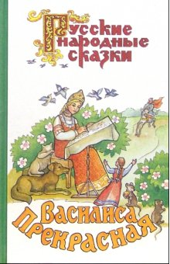
Но вот сказка заканчивается, как её завершить? Помогает рассказчику концовка: "Тут уж ждать да рассуждать долго не стали - весёлым пирком да за свадебку", «Живут- поживают, добра наживают».
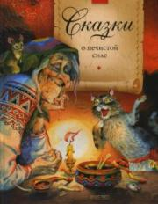
Иногда рассказчик обращается к присказке. Присказка - это короткий смешной рассказик, прибаутка, несколько слов, которые вводят в мир сказки, помогают слушателю настроиться на сказочный лад. Например: "Скоро сказка сказывается, да не скоро дело делается"; "Вот тебе сказка, а мне бубликов вязка"; "Вот диво - так диво! На море, на океане, на острове Буяне стоит дерево - золотые маковки. По этому дереву ходит кот Баюн: вверх идёт - песню заводит, вниз идёт - сказки сказывает".

Функция сказок

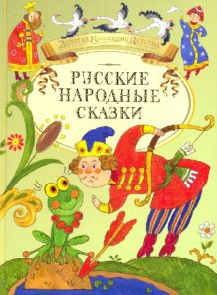
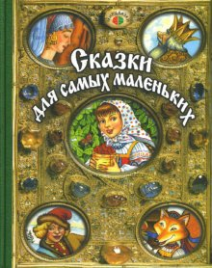
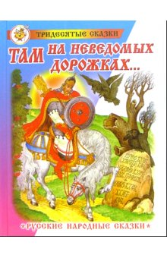
Фольклор учит нас думать, наблюдать. Родители всегда думают о пище для ума и сердца своего ребенка. Небылицы, перевертыши, сказки развивают наш творческий потенциал, нашу эмоциональную отзывчивость к миру.
Почти все детские сказки основаны на нравоучении. Нравоучения начинаются с первых же незамысловатых сюжетов о животных, в бытовых, в сатирических, в волшебных, и в богатырских сказках. Любое нравоучение достигается здесь ненавязчиво, как бы само собой. Смысл этих нравоучений порой очень прост: нельзя без спроса выходить на улицу, нельзя пить из лужицы, нельзя быть жадным. Воспитательное значение сказок неотделимо от познавательного.
Русские народные сказки – это художественный способ познания окружающего мира. В сказках сохранились особенные черты русского характера, присущие ему нравственные ценности, представления о добре, красоте, правде, храбрости, трудолюбии, верности. Знакомясь со сказками мы приобщаемся к общечеловеческим нравственно-эстетическим ценностям. Сказки воспитывают в детях высокое чувство любви к родной земле, понимание труда как основы жизни, рассказывают об исторических событиях, о социальных отношениях в обществе, о защите Отечества, о культуре.

Русские народные загадки

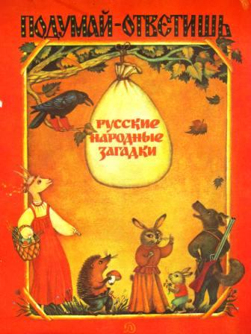
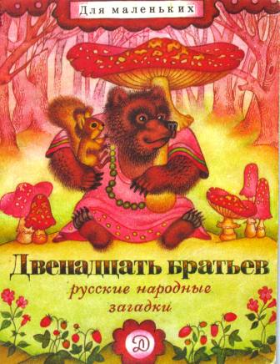
Загадки – это вид устного народного творчества. Это замысловатый вопрос или иносказание, требующее ответа. Они выражены в краткой и занимательной форме, чаще всего в стихотворной. Созданные народом на протяжении многовековой истории, загадки составляют неоценимое богатство его языка. Загадки развивают любознательность, интерес к родному языку, способствуют развитию речи и подогревают интерес к изучению истории своей Родины.
Термин «загадка» очень древний.
Он происходит от слова «гадати», что значит – думать, рассуждать. «Загадка» - слово со скрытым смыслом. Загадка – произведение устного народного творчества. Она представляет собой иносказательное изображение какого-либо предмета или явления на основе черт сходства между скрытым предметом и тем, который его заменяет в загадках. В основе такого рода загадок лежит метафора.
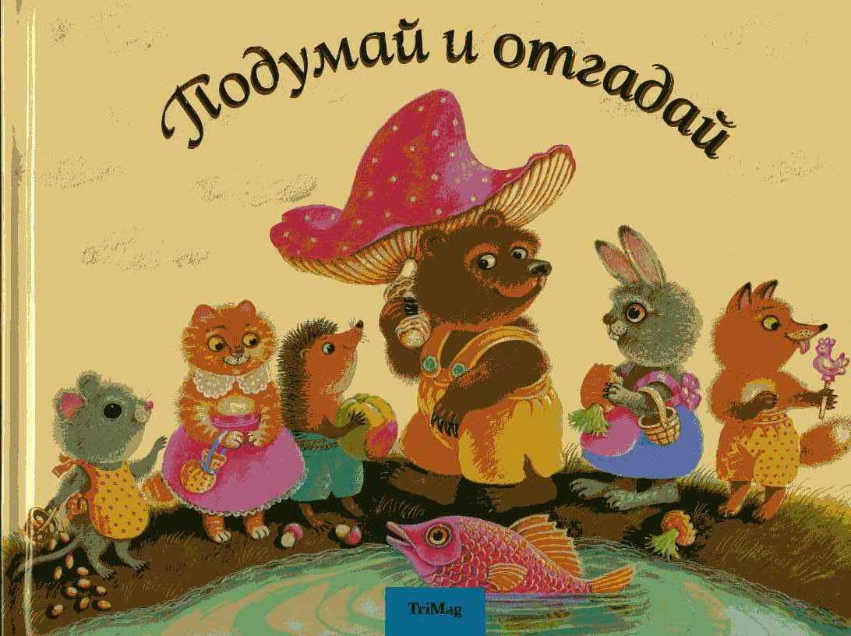
Однако не всегда загадка предполагает метафору; целый ряд загадок построен просто на образном или звуковом описании качественных и ли функциональных признаках скрытого предмета.
Некоторые загадки представляют собой прямой вопрос. В ряде случаев такие вопросы носят шутливый характер.
К числу загадок относят и вопросы-задачи, так же большей частью шутливого характера.

Содержание загадок

Предметом народной загадки является многообразный мир окружающих человека предметов и явлений: жилище, домашнее хозяйство, утварь и посуда, рукоделие, одежда и украшения, домашние животные и т.п.
Загадка отмечает все детали предмета, все его видовые, частные признаки. Почти нет в народной традиции загадок об овощах или животных вообще, всегда загадывается какой-то конкретный овощ или животное, с его индивидуальными качествами (морковь, свекла, лук; корова, лошадь, собака.)
Загадка определяет как внешние качества и свойства предметов, так и их функцию, их происхождение и т.д. «Черныш-загарыш, куда поехал? – молчи, кручено-верчено, сам там будешь» (ухват и чугун). Данные для определения предмета загадка заимствует из трудовой практики человека.
Загадка часто отмечает происхождение предмета (что из чего сделано, что откуда берётся): «В тесной избушке ткут холсты старушки» (пчёлы, улей, воск).
В загадке указывается функция предмета: «Весной
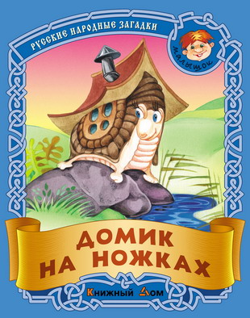
веселит, летом холодит, осенью питает, зимой согревает» (дерево)
Народная загадка черпает образы, метафоры также из мира повседневно окружающих человека предметов и явлений. «Над бабушкиной избушкой висит хлеба краюшка,
собака лает, а достать не может» (месяц.)
Отличающаяся предметностью, конкретностью народная загадка является прекрасным средством познания окружающего мира, а также может служить историко-культурным документом.

Художественная форма загадок

Обычная форма загадки – это краткое описание или сжатый рассказ. Загадка заключает в себе скрытый вопрос: Кто это? Что это? и так далее.
Загадка бывает выражена в форме диалога: «Криво-лукаво, куда побежало? – Зелено, кудряво, тебя стерегчи» (изгородь)
Загадка отличается двучленностью построения, она всегда предполагает отгадку.
Целый ряд загадок строится прямо на метафоре: «У нас в печурочке золотые чурочки» (уголья в загнетке). В ряде случаев метафора отсутствует, а имеет место только описание: «Красненько-кругленько, листочки продолговатеньки» (рябина). Определяющим для такого описания является часто не внешний признак предмета, а его положение или действие: «Лицом к стене, спиной к избе» (топор); «Кланяется-кланяется, придёт домой – растянется» (топор).
Некоторые загадки строятся на исключении сходных признаков из загадываемого предмета: «Красна, да не девка; зелена, да не дубрава» (морковь).
В традиции старинных загадок можно встретить ряд загадок, построенных исключительно на именах собственных, которые заменяют скрытый предмет: «Катюха с Палахой, Самсон да Фефел» (куть, полати, стол и вехоть).
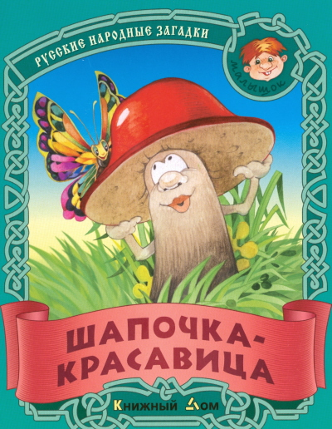
Очень многие загадки основываются на звуковом образе, построенном с помощью богато разработанной системы аллитераций и рифм. Так строятся в основном загадки о различных видах работы: «Вверх бурды, вниз бурды, по тем бурдам вели бурды…» (тканье).
Многочисленную группу загадок составляют загадки, в которых замена предмета построена на недоговоренных и видоизменённых словах, на отдельных частях загадываемого слова, часто на одном слоге. Такие загадки чрезвычайно трудны для разгадывания: «два-ста рогаста, четыре-ста ходаста. Один хтырок, два ухтышка» (корова).
В загадке-вопросе вопрос выражается в сравнительной или превосходной степени и предполагает какое либо качество или свойство предмета: «Что краше света белого» (солнце); «Что у нас чаще леса?» (звезды). К этой группе загадок примыкает целый ряд шутливых загадок: «Где свету конец?» (в тёмной комнате)
Многие из загадок имеют рифмованные окончания; в некоторых рифмована первая часть, а во второй сохраняется размер. Некоторые загадки строятся на одной только рифмовке слов; рифмуется загадка с отгадкой: «Что в избе за сват?» (ухват); «Что в избе Самсон?» (заслон).

Функция загадок

Загадка несёт в себе познавательные функции, она является средством испытания остроумия, тренировки сообразительности. Загадки развивают сообразительность и смекалку, развивают способность образного, художественного мышления. При этом загадки – это ещё и способ обучения счёту, своеобразная народная «живая арифметика». Вот классическая арифметическая загадка: «Летело стадо птиц на рощу: сели по две на дерево одно дерево осталось; сели по одной – одного не достало. Много птиц и дерев? (Три дерева и четыре птицы)
С помощью загадок развивается представление об окружающем мире, о свойствах, качествах предметов, об их функциях и взаимодействии.
В древнейших загадках отражалась первобытные мифические символы; поэтический образ служил здесь отчасти для описания, отчасти для объяснения явлений природы и окружающей обстановки. С течением времени это значение утратилось; уцелел лишь её сильный, образный язык, и народ стал смотреть на загадки, как на простое упражнение ума.
Загадки отвечают на вопросы: Что откуда? Что из чего делается? Что чем делают? Что для чего годится?
В древности загадке приписывалось особое таинственное значение. Она являлась одним из видов так называемого «Божьего суда»: отгадывание загадки вело к исполнению желаний, освобождало от опасности (например, при встрече с русалками).
Народные загадки по своей форме примыкают к пословицам: та же складная речь, то же частое употребление рифмы и созвучия слов. Иногда только вопросительная форма делает из пословицы, присловья или поговорки загадку.

Русские народные подвижные игры.

Детство без подвижных игр представить невозможно. Наши родители, и бабушки и дедушки играли в прятки, пятнашки, салочки. Мы тоже играем в эти игры. А когда они возникли? Кто придумал эти игры? На этот вопрос только один ответ: они созданы народом, так же как и сказки, и загадки, и пословицы, и песни.
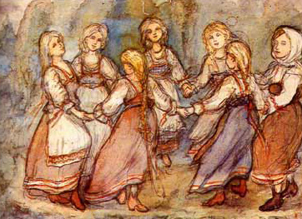
В традициях русского народа приветствовались не только здоровый дух, нравственные устои (почитание родителей, забота о сиротах, уважение к старшим и т.д.), но и забота о здоровье. Почитались богатыри, восхвалялась женская красота, поэтому очень популярны были на Руси подвижные игры, где можно было показать свою удаль, смелость.
Во многих играх поются короткие или длинные песни – игровые припевы, исполняющиеся на простые, доступные каждому ребёнку мелодии. Игры – всегда развлечение, забава и обязательно соревнование, стремление каждого участника выйти победителем.
Народные игры способствуют воспитанию сознательной дисциплины, воли, настойчивости в преодолении трудностей, приучают быть честными и правдивыми, укрепляют здоровье, закаливают.
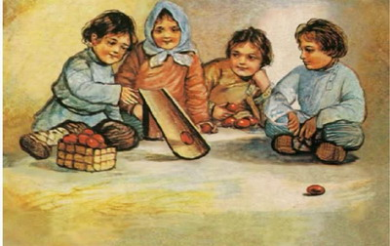
Подвижные игры имеют свои цели и задачи. Основные из них - развитие моторики кистей и пальцев рук, тренировка быстроты реакции, скорости, ловкости, точности и координации движений, улучшение функций вестибулярного аппарата, развития чувства равновесия, умения ориентироваться в пространстве. И, наверное, самое важное - воспитание чувства товарищества, умения согласовывать свои действия с другими играющими, взаимодействовать в коллективе.
На Руси народ был трудолюбивый. В тяжёлых жизненных условиях, когда трудиться приходилось большую часть своего времени, человек находил отдушину в русском фольклоре. Сочинялись и передавались из поколения в поколение сказки, былины, загадки. Русские народные игры также имеют многовековую историю. Они сохранились и дошли до наших дней из глубокой старины, вбирая в себя лучшие национальные традиции. Собирались мальчишки и девчонки вечером на деревенской улице или за околицей, водили хороводы, пели песни, без устали бегали, играя в горелки и салочки, состязались в ловкости, играя в лапту. Зимой развлечения носили иной характер: устраивались катания с гор, игры в снежки; на лошадях катались по деревням с песнями и с плясками. Для всех народных игр характерна любовь русского человека к веселью, удальству.
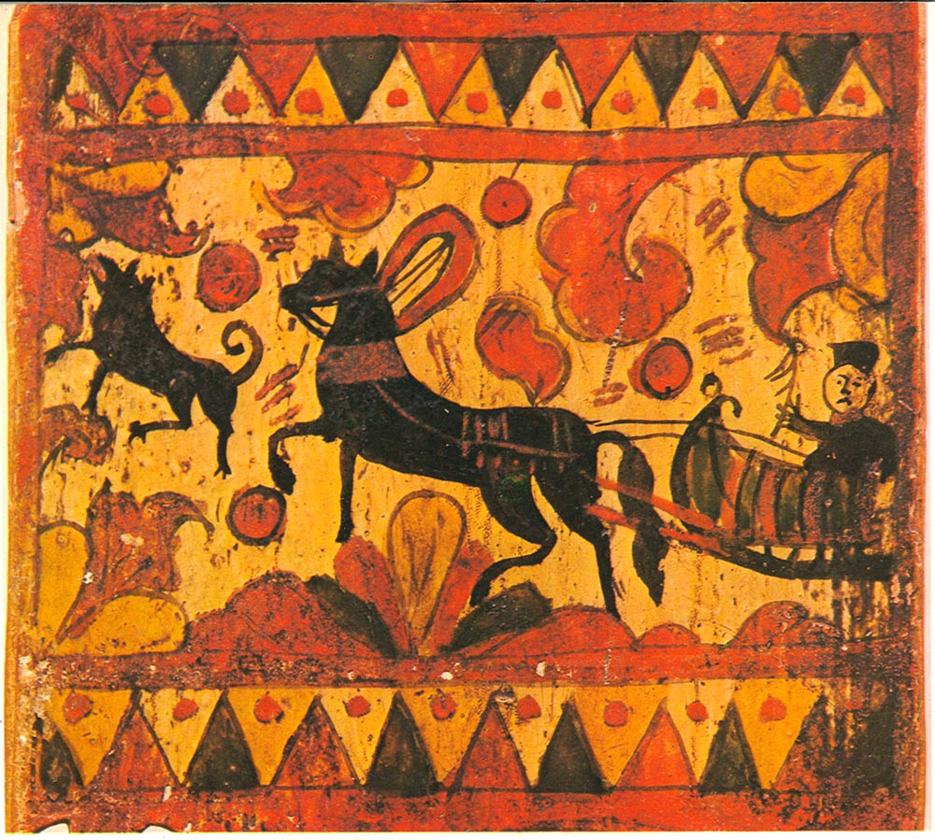
Русские народные игры многообразны: детские, настольные, хороводные игры. Игры издавна служили средством самопознания, здесь проявляли свои лучшие качества: доброту, благородство, взаимовыручку, самопожертвование ради других. Народные игры с давних пор были не просто развлечением, но и обучением, воспитанием, психологической разгрузкой, а на празднествах непременно входили в «культурную программу». Например, ловилки-догонялки: и ловкость развивают, и внимание настраивают, и скорость реакции улучшают. А специальные исследования показывают, что они еще и весьма благотворно действуют на формирование культуры общения.
Характерная особенность русских народных игр - движения в содержании игры (бег, прыжки, метания, броски, передачи и ловля мяча, сопротивления и др.). Эти двигательные действия мотивированы сюжетом игры. Специальной физической подготовленности играющим не требуется, но хорошо физически развитые игроки получают определенное преимущество в ходе игры.

Функция русских народных игр

Народные игры - исторически сложившееся общественное явление, самостоятельный вид деятельности, свойственный народностям и регионам.
Русские народные игры представляют собой сознательную инициативную деятельность, направленную на достижение условной цели, установленной правилами игры, которая складывается на основе русских национальных традиций и учитывает культурные, социальные и духовные ценности русского народа в физкультурном аспекте деятельности.
Русские народные игры отражают национальную культуру (отражают отношение к окружающей природе, быт русского народа, игры русских детей, вечную борьбу добра против зла).
Основной функцией русских народных игр является - воспитание национального самосознания. Народные игры, танцы, развлечения наиболее привлекательны и доступны для освоения младшими школьниками, так как соответствуют психологическим особенностям детей этого возраста: обладают эмоциональной насыщенностью и способны активизировать интеллектуальную сферу ребенка как личности.
Классификация русских народных игр
Русские народные игры поделены на четыре раздела:
1. Первый включает в себя игры, отражающие отношение человека к природе. Русский народ всегда трепетно относился к природе, берег ее, прославлял. Игры воспитывают доброе отношение к окружающему миру. Сюда относятся русские народные игры: "Гуси-лебеди", "Волк во рву", "Волк и овцы", "Змейка", "Зайцы в огороде", "Кошки-мышки", "У медведя во бору", «Хромая лиса» и их различные варианты.
2. Второй раздел русских народных сказок знакомит с историческим наследием русского народа. - "Быт русского народа", в котором применяются народные игры, отражающие повседневные занятия наших предков. Это такие игры как: "Дедушка-рожок", "Домики", "Ворота", "Заря", "Корзинки", "Каравай", "Охотники и утки", "Птицелов", "Рыбаки", "Удочка",
"Шишки, желуди, орехи", а также различные их варианты.
3. Третий раздел русских народных игр составляют игры, в которых нужно проявить смекалку и находчивость, быстроту и хорошую координацию. К этому разделу относятся игры: "Бабки", "Городки", "Горелки", "Жмурки", "Кто дальше", "Ловишка", "Лапта", "Пятнашки", "Третий - лишний", "Чехарда", "Отгадай, чей голосок", и другие.
4. Игры четвёртого раздела дают возможность ребятам помериться силой и ловкостью, отражают стремление детей стать сильнее, победить всех. Как тут не вспомнить о легендарных русских богатырях, которые не уступали ранее в популярности современным киногероям. К этому разделу относятся: "Тяни в круг", "Бой петухов", "Перетяни за черту", "Цепи кованы", "Перетягивание каната", "Вытолкни за круг», "Бои на бревне» и их различные варианты.

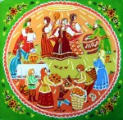

Выводы проекта

Детство – период расцвета в жизни человека. Это время, когда ребенок подобен цветку, который тянется своими лепестками к солнышку. Дети очень чутко реагируют на каждое слово. Поэтому основная задача – привить детям любовь к прекрасному на примере русских народных сказок, загадок и пословиц, научить их умениям и навыкам русской народной игры в коллективе, развить в школьниках такие качества, как доброту, чувство товарищества и благородство, чувство патриотизма, любви к Родине и родным истокам.
Патриотизм в современных условиях – это, с одной стороны, преданность своему Отечеству, а с другой стороны, – сохранение культурной самобытности каждого народа, входящего в состав России.
Развитием души следует заниматься с раннего детства, в период, когда ребенок только начинает постигать азы знаний, азы культуры, этому во многом может способствовать народное творчество, которое отображает не только характер русской души, но и учит жить, верить, творить добро, почитать и оберегать красоту окружающего мира, любить людей, любить и дорожить своими родителями и своей Родиной.
Устное народное творчество – загадки, пословицы, поговорки, песни, сказки – воспитывают в человеке высокое чувство любви к родной земле, понимание труда как основы жизни, они судят об исторических событиях, о социальных отношениях в обществе, о защите Отечества, о культуре.
Устное народное творчество как ценнейший языковой материал широко используется в обучении и воспитании учащихся. Оно как игра, развлечение, но в то же время через него по-другому видят окружающий мир.
Русские народные игры направлены на духовное совершенствование личности ученика, расширение его историко-культурного кругозора и повышение уровня национального самосознания.
Экспериментальная работа показала, что возможно формировать элементы патриотизма через русское народное творчество, народные игры и развлечения, через восприятие русского народного творчества, как элемента национальной культуры.
В ходе исследования была проведена работа по изучению русского народного творчества (сказки, загадки, подвижные игры). Мы выяснили, что наша страна очень богата традициями, обычаями и культурными ценностями. Нам есть чем гордиться, есть что чтить и беречь, и есть за что любить нашу прекрасную Родину.
Устное народное творчество лишь малая крупица того, что оставили
нам наши предки. Мы решили продолжить знакомство с наследием нашей страны и изучить русские народные праздники, обряды, народные промыслы и ремёсла.

Список использованной литературы:

1. Конституция Российской Федерации.
2.Государственная программа «Патриотическое воспитание граждан Российской Федерации» на 2006 -2010 годы».
3. Сборник загадок. Сост. М.Т.Карпенко. – М.: Просвещение, 1988.
4. Золотые ключи. Русские народные загадки. Собрал Г. Науменко. – М.:
«Детская литература», 1981.
5. 365 сказок на ночь. – М.: ЗАО «РОСМЭН-ПРЕСС», 2009.
6. Русские сказки: Из сборника А.Н.Афанасьева/Сост., Аникин В.П.- М.:
Худож. лит., 1987.
7. Народные русские сказки. Сост. Аникин В.П. – М.: Худ. лит., 1983.
8. Русские народные сказки, легенды, предания/ Сост.Медведев Ю. – М.:
«Издательство Астрель», 1999.
9. Поэтика русского фольклора. Лазутин С.Г. – М.: Высш. шк., 1989.
10. Фольклор народов России. В 2 т.: Т.1. – М.: Дрофа: Вече, 2002.
11. Русское народное поэтическое творчество.- М.: учебно-педагогическое
издательство, 1956.
12. Сказки. – М.: ВО «Союзинформкино» - МАЛМ, 1991.

